PRÁCTICAS EDUCATIVAS UNIVERSITARIAS EN ENTORNOS DIGITALES 2.0

Eloy López Meneses
Profesor Contratado de la Universidad Pablo de Olavide
Departamento de Ciencias Sociales
Alfonso Infante Moro
Director de la Unidad de Enseñanza Virtual
Profesor Colaborador de la Universidad de Huelva
RESUMEN
Hoy en día, el elenco de aplicaciones relacionadas con la web 2.0 es muy amplia y pueden ofrecer en el ámbito educativo nuevos espacios para la comunicación, colaboración, imaginación y creación de comunidades de conocimientos compartidos.
El presente estudio presenta una experiencia innovadora con tecnologías digitales 2.0 realizado en la Universidad de Extremadura durante el curso académico 2008-09. Entre las finalidades educativas resaltan: fomentar el papel protagonista del estudiante universitario como agente dinamizador y gestor del conocimiento. Uso y utilización de los blogs como recurso docente. Y desarrollar un espacio de reflexión sobre el concepto de Unidad Didáctica.
Como conclusión al estudio se ha comprobado que los blogs son fáciles de elaborar y utilizar, favorece el papel activo de los estudiantes, son un recurso importante para formación del profesorado y un instrumento pedagógico para difundir conocimientos y experiencias educativas.

PALABRAS CLAVES
Cuaderno de bitácora, Unidad didáctica, formación en red, experiencias universitarias.

ABSTRACT
Today, the tools of applications related to Web 2.0 are very broad and can offer on the new educational spaces for communication, collaboration, imagination and create communities of shared knowledge. This study presents an innovative experience with digital technologies 2.0 held at the University of Extremadura during the academic year 2008-09. Among the highlights educational aims: to promote the central role of student as dynamic agent and knowledge manager. Use of blogs as a teaching resource. And developing a space for reflection about learning resources. In conclusion the study found that blogs are easy to create and use, supports the active role of students, are an important tool for teacher training and an educational tool to disseminate knowledge and educational skills.

KEYWORDS:
Blog, learning resources, e-learning and higher education skill.
IDEAS INICIALES 2.0.
Hoy en día, el elenco de aplicaciones relacionadas con la web 2.0 es muy amplia y pueden ofrecer en el ámbito educativo nuevos espacios para la comunicación, colaboración, imaginación y creación de comunidades de conocimientos compartidos. En este sentido, puede ser los nuevos senderos para caminar por el bosque de la innovación educativa y el desarrollo profesional del educador. (DOMÍNGUEZ, TORRES Y LÓPEZ MENESES, 2010).
La nueva generación web presenta múltiples herramientas y servicios, algunos de los cuales, como los wikis, permiten abrir espacios colaborativos en la web, dan soporte para la publicación de contenidos, la interacción con otros usuarios y la generación de conocimientos. En este sentido, es interesante las aportaciones de MEIRINHOS Y OSÓRIO (2009) al señalar que las interacciones entre los miembros de una comunidad en red, desempeñan un papel fundamental en la creación de conocimientos.
En este sentido, el software social para la formación del profesorado universitario se ha convertido en factor clave en las experiencias universitarias de innovación pedagógica, en el contexto de los nuevos retos del Espacio Europeo (AGUADED Y LÓPEZ MENESES, 2009).
En el contexto europeo, no cabe duda que las TIC y especialmente las metodologías en red orientadas bajo el enfoque socio-constructivista e investigador, jugarán un papel muy significativo, por las posibilidades que pueden ofrecer: establecer comunicaciones sincrónicas y asincrónicas entre los diferentes miembros de la comunidad europea, potenciar la construcción de agrupaciones colectivas internacionales de conocimientos, ofrecer experiencias contextualizadas y significativas para el alumno, favorecer la toma de decisiones y la resolución de problemas sociales por los estudiantes, potenciar proyectos de investigación europeos en equipo, etc. (CABERO, VALVERDE Y LÓPEZ MENESES, 2009).
El uso de las tecnologías Web 2.0 con los nativos e inmigrantes digitales en el ámbito socio-educativo puede ayudar y potenciar la constitución y consolidación de equipos de trabajo, facilitar el diálogo e intercambio de ideas, experiencias entre los diferentes grupos sociales, la indagación e investigación educativa, la reflexión colectiva, la interacción y la participación social (LÓPEZ MENESES, 2009).
En este sentido y teniendo presente las aportaciones anteriores, presentaremos una experiencia universitaria realizadas en el curso académico 2008-2009 con recursos 2.0. Para otras experiencias universitarias se puede consultar el edublog docente: http://eloy3000.blogspot.com/

TECNOLOGÍAS DIGITALES 2.0
Uno de los efectos más notables de las tecnologías digitales es que permiten y facilitan una mayor comunicación entre las personas independientemente de su situación geográfica o temporal (AREA, 2009).
La extensión de la formación telemática en los nuevos momentos históricos por los que pasa las Universidades españolas es cada vez más imparable (LEÓN Y OTROS, 2008; DE BENITO Y SALINAS, 2008, LLORENTE Y CABERO, 2009). El profesor del siglo XXI se encuentra ante un particular desafío, ya sea como profesor presencial que utiliza las TICs en clase, o como e-formador o e- tutor de enseñanza abierta y a distancia, pues tiene que actualizar sus conocimientos para poder hacer un uso adecuado de estas herramientas (BLÁZQUEZ Y ALONSO, 2009).
Hoy en día, los aspectos dinámicos y participativo de la Web 2.0 están cambiando las formas de los bienes y estilos de producción (TAPSCOTT & WILLIAMS, 2006). En el ámbito educativo la utilización de la tecnología relacionada con el software social, puede permitir diferentes estilos de formaciónfor a style of education in which students can alternate with their teachers in the role of en que los alumnos adoptan un papel being active and leading the processes of learning and knowledge construction más activo y de vanguardia en los procesos de aprendizaje y construcción de conocimiento (ROBERTS, 2005).
MERELO, TRICAS & ESCRIBANO (2008) señalan que el calificativo 2.0 invoca no sólo un cambio en las herramientas, sino también en la actitud: mirando el ingrediente que influye en la web 2.0, la democratización, los estudiantes deberían poder tomar parte en algunas decisiones sobre el diseño de su aprendizaje y las formas de trabajar que prefieran y las nuevas herramientas están aquí para ayudarnos en ello. Ya no se trataría de un entorno preparado y preconfigurado por el profesor, sino que el proceso del aprendizaje podría venir auxiliado por una serie de herramientas que ‘viven’ en Internet y que hay (o no) que integrar para constituir lo que es la información sobre el curso y la materia considerada: es posible que alguien prefiera colaborar utilizando un wiki, o tal vez mediante blogs o alguna herramienta 2.0 similar, junto con otros que prefieran métodos más tradicionales; no se trata tanto de centrarse en la herramienta como de que la diversidad existente facilite las acciones formativas universitarias.
Debido a estas características, se ha señalado que la emergencia de la web 2.0 representa una revolución social, más que una revolución tecnológica. No se trata tanto de una tecnología, como de una “actitud”, la cual consistiría, básicamente, en el “estímulo a la participación a través de aplicaciones y servicios abiertos” (DOWNES, 2005; O´REILLY, 2005). Como se muestra en la figura 1.

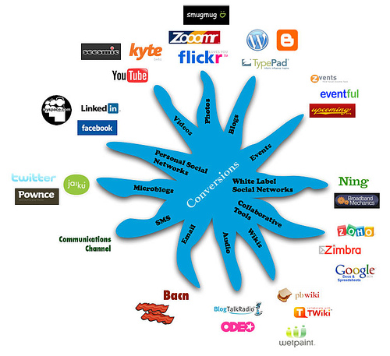
Figura 1. Diferentes aplicaciones de la Web 2.0.
Fuente: http://www.briansolis.com/2008/08/introducing-conversation-prism.html

La Web 2.0 permite crear, diseñar, elaborar, colaborar y publicar en línea y como apunta MARQUÈS (2007):
- Constituye un espacio social horizontal y rico en fuentes de información (red social donde el conocimiento no está cerrado) que supone una alternativa a la jerarquización y unidirecionalidad tradicional de los entornos formativos. Implica nuevos roles para profesores y alumnos orientados al trabajo autónomo y colaborativo, crítico y creativo, la expresión personal, investigar y compartir recursos, crear conocimiento y aprender...
- Sus fuentes de información y canales de comunicación facilitan un aprendizaje más autónomo y permiten una mayor participación en las actividades grupales, que suele aumentar el interés y la motivación de los estudiantes.
- Con sus aplicaciones de edición profesores y estudiantes pueden elaborar fácilmente materiales de manera individual o grupal, compartirlos y someternos a los comentarios de los lectores.
- Proporciona espacios en línea para el almacenamiento, clasificación y publicación/ difusión de contenidos textuales y audiovisuales, a los que luego todos podrán acceder.
- Se desarrollan y mejoran las competencias digitales, desde la búsqueda y selección de información y su proceso para convertirla en conocimiento, hasta su publicación y transmisión por diversos soportes.
- Proporciona entornos para el desarrollo de redes de centros y profesores donde reflexionar sobre los temas educativos, ayudarse y elaborar y compartir recursos.
- Facilita la realización de nuevas actividades de aprendizaje y de evaluación y la creación de redes de aprendizaje.
Asimismo, como apunta LÓPEZ MÉNDEZ (2009), los estudiantes podrán adquirir una serie de capacidades utilizando estas herramientas tecnológicas:
- Aprender a buscar, seleccionar y analizar información en Internet con un propósito determinado.
- Adquirir las competencias y habilidades de manejo de las distintas herramientas y recursos tecnológicos.
- Cumplimentar y realizar distintas tareas de aprendizaje como puedan ser:
- Comunicarse y trabajar colaborativamente a distancia empleando recursos de Internet: foros, wikis, blogs, chats, transferencia de ficheros, correos,...
- Redactar textos escritos.
- Expresarse y difundir sus ideas y trabajos empleando distintas formas y recursos.
- Resolver ejercicios en línea.
- Elaborar presentaciones multimedia.
- Desarrollar proyectos de trabajos en la web y dejarlos expuestos al público.
En resumen, la Web 2.0 consiste fundamentalmente en el cambio de rol del usuario de la Red, que pasa de ser un mero lector a lector-escritor (RUIZ, 2009).
Con la aparición de la tecnología web 2.0 más democrática, abierta, colaborativa, intuitiva y gratuita puede utilizarse como recurso didáctico para la implementación de metodologías más flexibles, activas y participativas. En este sentido, el presente trabajo utilizaremos, principalmente, los blogs para el desarrollo de comunidades colaborativas, el fomento del papel activo del estudiante y la indagación de las ideas previas de los estudiantes sobre el concepto de Unidad Didáctica.
Respecto al blog, weblog o cuaderno de bitácora indicar que es una publicación en red que permite a los usuarios crear y editar el contenido de una página web con un mínimo de conocimientos técnicos (BLOOD, 2000; HUFFAKER, 2005). Generalmente, se componen de una página de entradas que son accesibles por el público, dispuestos cronológicamente en orden inverso y presentan enlaces a otros blogs o sitios web (GUENTHER, 2005).
Normalmente, el uso de este recurso tecnológico tiene lugar dentro de una comunidad de usuarios que reflexionan y comparten una temática común. En el cual el responsable de su funcionamiento, generalmente se le denomina blogger, expone diferentes propuestas y reflexiones personales que pueden abarcar cualquier rama del conocimiento, convirtiéndose este recurso digital en un nuevo medio de comunicación social que cada día va creciendo de una forma acelerada. Asimismo, la Blogosfera, término acuñado por su analogía con el concepto de la “esfera pública” se va consolidando como un espacio para el ejercicio de la comunicación pública y la libertad de expresión (TREMAYNE, 2006; BARLOW, 2007).
Los blogs potencialmente es una tecnología de transformación de la enseñanza y el aprendizaje (WILLIAMS & JACOBS, 2004). En el ámbito educativo, se denominan edublogs (education + blogs), es decir, blogs orientados a la educación. Éstos pueden ser una interesante herramienta en el ámbito de la enseñanza, al adaptarse a cualquier disciplina, nivel educativo y metodología docente (LARA, 2005).
Permiten todo un abanico de experiencias compartidas que proporcionan al estudiante la reflexión y el contraste de ideas propias y ajenas (BOHÓRQUEZ, 2008). Es una práctica adecuada y útil para el desarrollo de un papel activo del estudiante, habilidades de aprendizaje de orden superior y el fomento de comunidades de aprendizaje (O’DONNELL, 2006; FARMER, YUE & BROOKS, 2008). Además, son una herramienta de colaboración y comunicación (ACHTERMAN, 2006; RAY, 2006).
El uso de blogs amplían los límites espacio-temporales del aula presencial. Favorece la evaluación continua de los procesos formativos y con la incorporación de los blogs en el curriculum ofrecen al docente la posibilidad de plantear nuevas estrategias metodológicas, más allá de la habitual lección magistral, tales como discusiones, resolución de problemas o análisis de casos, entrevistas a expertos, elaboración de proyectos grupales, confección de portfolios electrónicos, etc (SALINAS Y VITICCIOLI, 2008). De igual forma, los blogs posibilitan la elaboración de repositorio de materiales educativos digitales permitiendo orientar y profundizar en la temática objeto de estudio, mejorar los procesos de reflexión y metacognición. De esta manera, gracias a ellos, los docentes se pueden comunicar mejor con los estudiantes al utilizar el lenguaje al que ellos se encuentran habituados, siguiendo la conocida tesis de PRENSKY (2001 a y b), los estudiantes actuales son “nativos digitales” miembros de una generación que han nacido y crecidos en el contexto de una sociedad marcada por la impronta de las Nuevas Tecnologías. Como consecuencia de ello, los nativos digitales han desarrollado formas de pensar, expresarse y relacionarse influidas por la dinámica propia de aquéllas. Del mismo modo, el empleo de un entorno virtual puede permitir que profesores y estudiantes se relacionen mejor al utilizar los mismos códigos, lo cual puede contribuir a reducir, la brecha que los separa y dificulta el proceso de aprendizaje.
En definitiva, y teniendo presente las aportaciones reseñadas, consideramos que estos recursos 2.0 permiten el fomento de la creación, la participación social y la interacción, asimismo promueven la libertad de elaboración de conocimientos científicos y la construcción tecnosocial de comunidades de conocimientos compartidos. En síntesis, estas utilidades comunicativas constituyen otros modos y estilos de vida en el ciberespacio (LÓPEZ MENESES & BALLESTEROS, 2006).

EXPERIENCIA VIRTUAL UNIVESITARIA EN LA ASIGNATURA DE DIDÁCTICA GENERAL.
La experiencia universitaria transcurre durante el segundo cuatrimestre del curso académico 2008-2009 con estudiantes que cursan la asignatura de Didáctica general perteneciente al segundo curso de la especialidad de Educación Infantil con 9 créditos que se imparten en la Facultad de Formación del Profesorado de la Universidad de Extremadura, con sede en la ciudad de Cáceres (España).
Respecto a otras experiencias virtuales universitarias de la especialidad de Educación Física se puede consultar el trabajo de (LÓPEZ MENESES & BALLESTEROS, 2008). Y otras realizadas recientemente, en concreto, durante el primer cuatrimestre del curso académico 2008-09, se presentan en el trabajo (CABERO, LÓPEZ MENESES & BALLESTEROS, 2009).
A continuación, se muestra las intenciones didácticas, el desarrollo de la investigación y sus conclusiones.

OBJETIVOS.
Los objetivos de la investigación son:
- Conocer una herramienta social relacionada con la tecnología web 2.0.
- Adquirir las competencias necesarias para el manejo de los blogs como recurso didáctico para el desarrollo académico y profesional de los estudiantes de la asignatura troncal de Didáctica General.
- Expresar y difundir las ideas previas de los estudiantes sobre el concepto de Didáctica a través de una aplicación del software social.
- Ser agentes activos y autónomos en el proceso de construcción del conocimiento.
- Aprender a buscar, seleccionar y analizar Unidades Didácticas virtuales apoyándose en diferentes servicios y herramientas de Internet: buscadores, chat, foros, listas de distribución, blogs, wikis, etc. para elaborar un repositorio de éstas para futuras promociones académicas de estudiantes.
- Diseñar y elaborar blog personales para exponer y divulgar sus pensamientos.

DESARROLLO DE LA INVESTIGACIÓN.
La investigación pretende, principalmente, que los estudiantes aprendan a utilizar los cuadernos de bitácoras (blogs) como recursos didácticos para la formación de futuros profesionales de la educación, de modo que cada estudiante se convirtiera en agente activo de su proceso de construcción del conocimiento. Realizar una aproximación conceptual al término de Unidad Didáctica y elaborar un repositorio de éstas.
El programa inicial de la asignatura consta de diferentes bloques temáticos recogidos en el blog del profesor: http://www.eloy3000.blogspot.com/ (LÓPEZ MENESES, 2009). En concreto, el presente trabajo hace alusión al quinto bloque temático que tiene como objeto de estudio las Unidades Didácticas.
Durante la segunda semana del mes de enero, se dedicó una sesión de dos horas para explicar su manejo y el guión de la actividades de los blogs correspondiente al segundo cuatrimestre (tabla 1). Se valoraba sobre un 10% de la nota final de la asignatura.
GUIÓN DE LA ACTIVIDAD: Blog sobre Unidades Didácticas
Edublog: http://mejorar-unidades-didacticas.blogspot.com/

1. Datos del estudiante.
- Nombre del estudiante.
- Nombre del cuaderno de bitácora.
- Especialidad.
2. Cuestionas a resolver.
- Aportación personal sobre el concepto de Unidad Didáctica.
- Selección de dos Unidades Didácticas relacionadas con la Educación Infantil .
3. Evaluación.
- Valoración de las Unidades Didácticas seleccionadas. Indicar sus fortalezas y debilidades didácticas.

Tabla 1. Guión de la actividad: Blog sobre Unidades Didácticas.

Bajo la perspectiva constructivista e investigadora, los estudiantes tienen que expresar de forma individual a través del envío de comentarios a su propio blog y al edublog de la asignatura: http://mejorar-unidades-didacticas.blogspot.com/, (figura 2), sus opiniones personales e ideas previas sobre el concepto de Unidad Didáctica. Posteriormente, durante el mes de febrero, en dos sesiones presenciales de una hora de duración, se debatieron los comentarios enviados por los estudiantes y se elaboró de forma colectiva una aproximación conceptual a dicho término. Asimismo, deben seleccionar, analizar y evaluar las dos mejores Unidades Didácticas publicadas en Internet que ellos hayan encontrado, apoyándose en los diferentes servicios y herramientas de la tecnología web: buscadores, chat, foros, listas de distribución, blogs, wikis, etc. Y enviarlo como un comentario a su propio blog y al edublog de la asignatura.
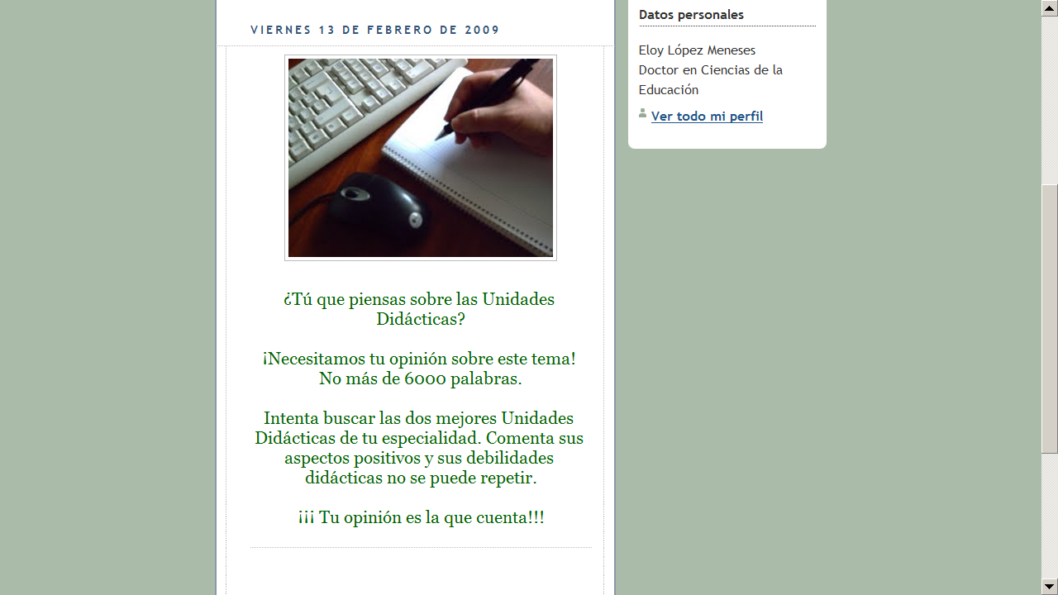
Figura 2. Edublog de la asignatura Didáctica General: http://mejorar-unidades-didacticas.blogspot.com/

METODOLOGÍA
La metodología utilizada en el estudio fue de corte cualitativo y descriptivo. Para el desarrollo del análisis cualitativo, se tuvo en cuenta que los datos y análisis cualitativos exigen que sea el evaluador el que atribuya significados, elabore resultados y extraiga resultados. Asimismo, el registro de los datos puede hacerse de diversas formas, aunque finalmente el evaluador cualitativo deberá transcribir la información a textos escritos con los que deberá trabajar posteriormente. También consideramos que el análisis cualitativo de los datos no debía entenderse como un proceso lineal, sino como un proceso cíclico, a veces simultáneo, en todo caso interactivo.
Aunque, había 86 estudiantes matriculados en la asignatura de Didáctica General, para esta actividad del segundo cuatrimestre sólo participaron 48 estudiantes de 2º de Educación Infantil de dicha Asignatura.
Para analizar los 54 comentarios enviados, (figura 3), se transformó el conjunto de la información obtenida transcribiendo los datos. Una vez transcritos y habiendo realizado una lectura profunda de los mismos, se categorizó toda la información registrada aplicando la técnica de análisis de contenido siguiendo un procedimiento organizado en las siguientes fases (BARDIN, 1986; BOGDAN & BIKLEN, 1992):
Paso 1: Identificación de unidades de información: codificación: durante esta primera etapa se procederá a la codificación global de los datos mediante la identificación de unidades de información o “segmentos de contenido” (BARDIN, 1986), como unidades de base, que nos permitirán una descripción precisa de las características pertinentes de contenido.
Paso 2: Categorización: una vez delimitadas las unidades de análisis serán ordenadas y organizadas en función del sistema de categorías diseñado para el proyecto de investigación. De esta manera, tendremos estructurada y sistematizada toda la información disponible sobre cada una de las dimensiones y categorías definidas en el mismo.
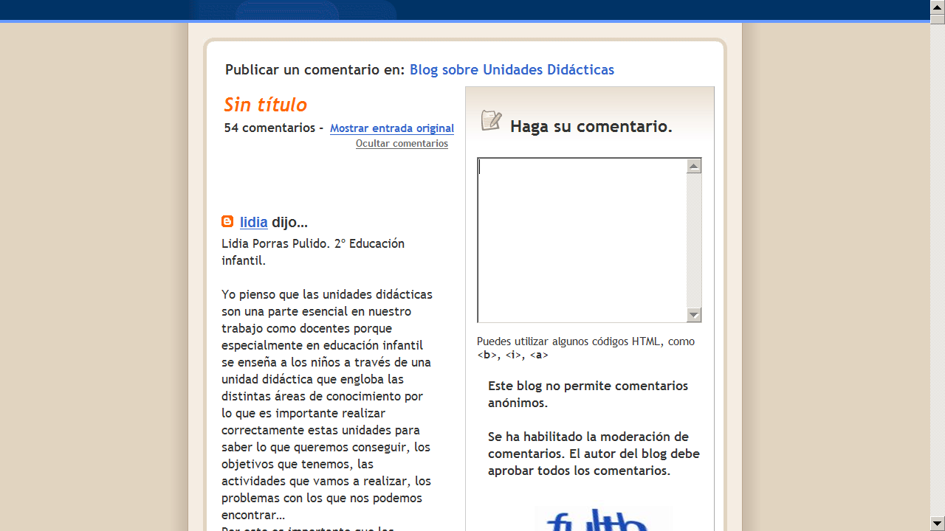
Figura 3. Comentarios enviados por los estudiantes de la Asignatura de Didáctica General. U.R.L. https://www.blogger.com/comment.g?blogID=8553126494105133430&postID=820555260075772761.

Paso 3: Interpretación e inferencia: Finalmente, el proceso de análisis de los datos se completará con una tercera etapa en la que se procede a la interpretación de las diferentes unidades de información categorizadas. Una vez codificados los datos, se procede a su tabulación, esto es, a la ordenación sistemática en tablas y presentación de manera gráfica, para facilitar la siguiente fase de interpretación y explicación de los resultados, que se efectuará a continuación.

RESULTADOS DEL ESTUDIO.
Una vez realizado el análisis cualitativo de los datos acerca de la valoración de los blogs, se observa en la tabla 2 y en la gráfica 1, que la mayoría de los estudiantes, parten de la idea que la Unidad Didáctica sirve al docente como elemento de planificación curricular (32 de 48); (f=32); Sirva como ejemplo la aportación de esta alumna:
“Considero que es una buena forma de planificar la enseñanza en la etapa de Educación Infantil, al igual que en las demás etapas, ya que en cada unidad didáctica se pueden encontrar todos los contenidos, objetivos y actividades referentes a un tema concreto”. (Raquel Macías. Estudiante de 2º de Educación Infantil).
Presentan los objetivos que se intentan conseguir (f=43), los contenidos (f=38), las actividades que se van a desarrollar (f=37); la distribución temporal o cronograma (f=21); las estrategias metodológicas que se van a utilizar (f=20); los recursos que se van a emplear (f=16) y los criterios de evaluación (f=23). Sirva como ejemplo las siguientes aportaciones enviadas al edublog de la asignatura:
“La Unidad didáctica supone una unidad de trabajo articulado y completa en la que se deben precisar los objetivos y contenidos, las actividades de enseñanza y aprendizaje y evaluación, los recursos materiales y la organización del espacio y el tiempo, así como todas aquellas decisiones encaminadas a ofrecer una más adecuada atención a la diversidad del alumnado. Por todo esto, es por lo que me parece muy importante”. (Lorena Díaz. Estudiante de 2º de Educación Infantil).
“Una U.D. es un tema que aglutina todos los contenidos a abordar en clase, todo lo que hay que tener en cuenta a la hora de trabajar en clase. Éstas forman el eje fundamental sobre el que debemos estructurar, como docentes, el trabajo en clase, y ayudan a responder cuestiones importantes como ¿qué enseñar?, ¿cuándo enseñar?, ¿cómo enseñar?, ¿cómo evaluar?, ¿que tiempo hay que emplear?...” (Juan González. Estudiante de 2º de Educación Infantil).

CATEGORÍAS | FRECUENCIAS | PORCENTAJES
Unidad de Programación/ Planificación. | 32 | 12,60
Presenta los Objetivos didácticos que se pretende conseguir. | 43 | 16,93
Compuesta por contenidos. | 38 | 14,96
Dispone de actividades para el discente. | 37 | 14,57
Presenta una distribución temporal. (Cronograma de las actividades). | 21 | 8,27
Tabla 2. Categorías relacionada con la aproximación conceptual al término de Unidad Didáctica extraído de los comentarios de los estudiantes vertido al edublog de la asignatura de Didáctica General. (Continuación).

CATEGORÍAS | FRECUENCIAS | PORCENTAJES
Declaración de principios metodológicos. | 20 | 7,87
Distribución de los recursos humanos y materiales. | 16 | 6,30
Presenta los criterios de evaluación. | 23 | 9,06
Facilita y guía el trabajo docente. | 19 | 7,48
Atiende a la diversidad. | 5 | 1,97
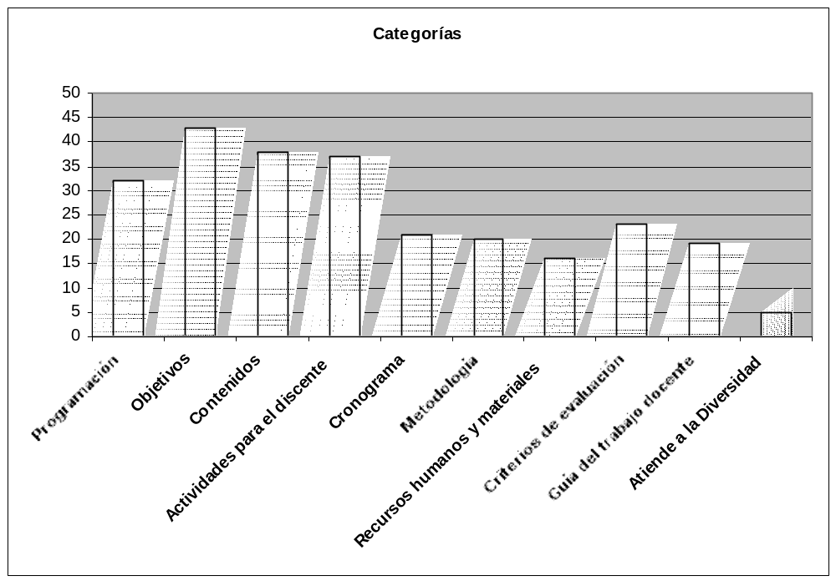Tabla 2. Categorías relacionada con la aproximación conceptual al término de Unidad Didáctica extraído de los comentarios de los estudiantes vertido al edublog de la asignatura de Didáctica General.

Gráfica 1. Categorías extraídas de los comentarios aportados por los estudiantes de la Asignatura de Didáctica General.

También, contribuye al desempeño de un rol activo en los estudiantes en la construcción de los nuevos aprendizajes. En este sentido, la presente experiencia todos los participantes han construido de forma individual sus blogs y de este modo, indirectamente, se consigue una alfabetización tecnológica en las aulas universitarias con tecnología web 2.0.
Asimismo, se constata que el diseño, edición y publicación de los blogs, como se infiere de algunos mensajes enviados por el correo electrónico y por las opiniones expresadas en las sesiones presenciales son fáciles de utilizar y óptimas para los procesos formativos.
Como aspectos a mejorar, señalar que tan sólo un 7,48% de los estudiantes consideran que la Unidad Didáctica puede facilitarles el trabajo docente y servir como guía en su desarrollo profesional. Sirva de ejemplo:

“La unidad didáctica sirve de guía al profesor a la hora de tomar contacto en clase con los niños antes determinado aprendizaje, sea lo que sea, es una buena herramienta de la que se puede valer y con la que debe comprometerse, gracias a ella puede alcanzar grandes objetivos y llevar a cabo diferentes propuestas”. (Carmen. Estudiante de 2º de Educación Infantil).

Asimismo, cinco estudiantes apuntan que las Unidades Didáctica debe atender a la diversidad como elementos a tener en cuenta en el desarrollo de las Unidades Didácticas.

CONCLUSIONES
Hoy en día, el uso de las TICs es un objetivo de primer orden en el proceso formativo de la nueva generación de estudiantes (OBLINGER & OBLINGER, 2005). En este sentido consideramos que el aprendizaje memorístico, hoy en día todavía en vigencia (Pérez Rodríguez & Aguaded, 2001), debe dejar paso a nuevos modelos y estrategias de enseñanza.
Los resultados obtenidos consolidan la utilización de los blogs en el ámbito educativo es una práctica adecuada y útil para el desarrollo de un papel activo del estudiante, es un instrumento pedagógico para difundir conocimientos y experiencias, favorecer habilidades de aprendizaje de orden superior y el fomento de comunidades de aprendizaje (O’Donnell 2006; Farmer, 2006).
También, resaltamos que los blogs pueden ser un lugar donde se fomenta la libre expresión, la creatividad y la comunidad (HUFFAKER, 2005). Sirva a modo de ejemplo el siguiente comentario:
“[...], Estoy trabajando de Técnico en Educación Infantil en un centro infantil con niños de 2 años y esta experiencia me ha hecho darme cuenta de la importancia que tiene para el trabajo docente la realización y la puesta en práctica de unidades didácticas”. (Nuria Velasco. Estudiante de 2º de Educación Infantil).

Asimismo, se ha conseguido plenamente que los estudiantes expresaran sus ideas sobre el concepto de Unidad Didáctica:
“Desde mi punto de vista, una unidad didáctica, es una unidad de programación y actuación docente configurada por un conjunto de actividades que se desarrollan en un tiempo determinado, para la consecución de unos objetivos didácticos y educativos”. (Fátima. Estudiante de 2º de Educación Infantil).

“La unidad didáctica es una forma de planificar el proceso de enseñanza-aprendizaje alrededor de un elemento de contenido que se convierte en eje integrador del proceso, aportándole consistencia y significatividad. Esta forma de organizar conocimientos y experiencias debe considerar la diversidad de elementos que contextualizan el proceso (nivel de desarrollo del alumno, medio sociocultural y familiar, Proyecto Curricular, recursos disponibles) para regular la práctica de los contenidos, seleccionar los objetivos básicos que pretende conseguir, las pautas metodológicas con las que trabajará, las experiencias de enseñanza-aprendizaje necesarios para perfeccionar dicho proceso”. (María Belén. Estudiante de 2º de Educación Infantil).

“Una unidad didáctica es una estructura pedagógica de trabajo cotidiano en el aula; es la forma de establecer explícitamente las intenciones de enseñanza-aprendizaje que van a desarrollarse en el medio educativo. Es un ejercicio de planificación, realizado explícita o implícitamente, con el objeto de conocer el qué, quiénes, dónde, cómo y porqué del proceso educativo, dentro de una planificación estructurada del vitae”.(Verónica. Estudiante de 2º de Educación Infantil).

Por otra parte, somos conscientes que se logrado parcialmente unos de los objetivos marcados para el desarrollo de esta actividad, ( los estudiantes realizarán de una forma autónoma búsqueda de información relevante en la red sobre Unidades Didácticas), al constatar que la mayoría de ellos se limitaban a enviar los primeros enlaces proporcionados por un único buscador “google”, obviando otros servicios más óptimos para la investigación universitaria, como consultar bases de datos de bibliotecas internacionales, suscribirse a algún foro para buscar y pedir información, sobre Unidades Didácticas. Pero, se ha conseguido elaborar un repositorio básico de diferentes Unidades Didácticas publicadas en red.
Las tecnologías Web 2.0 son recursos muy valiosos en la construcción del conocimiento y en los procesos de aprendizaje, alejándose de estrategias metodológicas de enseñanza transmisivas y propiciando la reformulación de metodologías socio-constructivistas e investigadoras. Asimismo, facilita la gestión de la información, el desarrollo social y la innovación docente universitaria. (CABERO, LÓPEZ MENESES & LLORENTE: 2009).
Como posibles limitaciones, coincidiendo parcialmente con las limitaciones de anteriores experiencias (LÓPEZ MENESES & BALLESTEROS: 2008; CABERO, LÓPEZ MENESES & BALLESTEROS: 2009), que señalan la falta de tiempo y la masificación de las aulas universitarias. Por otra parte, es necesario establecer procesos de autoevaluación como señalan FARMER, YUE & BROOKS (2008), para una mejora en la evaluación. Y elaborar procesos de heteroevaluación entre los estudiantes para potenciar un proceso de evaluación más enriquecedor.
Quisiéramos cerrar nuestras reflexiones resaltando que los inmigrantes digitales debemos utilizar en menor medida las metodologías centradas en el profesor (caracterizadas como expositivas y pasivas) para ir evolucionando a metodologías centradas en el estudiante (activas, dinámicas y participativas). (MIRANDA, GUERRA, FABBRI Y LÓPEZ MENESES, 2010).

REFERENCIAS BIBLIOGRÁFICAS.
ACHTERMAN, D. (2006). Making connections with blogs and wikis. California School. Library Association Journal, vol. 30, no.1, pp. 29-31.
AGUADED, J. I. y LÓPEZ MENESES, E (2009). La blogosfera educativa: nuevos espacios universitarios de innovación y formación del profesorado en el contexto europeo. Revista electrónica Interuniversitaria de formación del profesorado. REIFOP, 12 (3), 165-172. <http://www.aufop.com/aufop/revistas/arta/digital/138/1263 >(Consultado: 22/I/10).
AREA, M. (2009). Manual electrónico: Introducción a la Tecnología Educativa. Universidad de La Laguna. E-book < http://webpages.ull.es/users/manarea/ebookte.pdf >(Consultado: 25/I/10).
BARDIN, L. (1986). Análisis de contenido. Madrid: Akal.
BARLOW, A. (2007). The rise of the blogosphere. Westport Conn: Praeger.
BLÁZQUEZ, F Y ALONSO, L. (2009). Funciones del profesor de E-learning. Pixel-Bit. Revista de Medios y Educación, 34, 205-215.
BLOOD, R. (2000). Weblogs: A History and Perspective <http://www.rebeccablood.net/essays/weblog_history.html >(Consultado: 27/I/10).
BOGDAN, R. & BIKLEN, S. K. (1992). Investigación cualitativa de la educación (2 ª ed.). Needham Heights, MA: Allyn and Bacon.
BOHÓRQUEZ, E. (2008). El blog como recurso educativo. EDUTEC, Revista Electrónica de Tecnología Educativa, 26. <http://edutec.rediris.es/Revelec2/revelec26/edutec26_el_blog_como_recurso_educativo.html> (Consultado: 22/I/10).
CABERO, J. VALVERDE. J. y LÓPEZ MENESES, E. (2009). Instrumento didáctico para la valoración de los cursos universitarios en red. En ROIG, R. (Dir.). Investigar desde un contexto educativo innovador. Alicante: Marfil; 53-71.
CABERO, J.; LÓPEZ, E. y BALLESTEROS, C. (2009). Experiencias universitarias innovadoras con blogs para la mejora de la praxis educativa en el contexto europeo. Revista de Universidad y Sociedad del Conocimiento (RUSC), vol. 6, no. 2, <http://rusc.uoc.edu/ojs/index.php/rusc/article/view/v6n2_cabero_etal/v6n2_cabero > (Consultado: 12/I/10).
CABERO, J; LÓPEZ MENESES, E y LLORENTE, M.C. (2009). La docencia universitaria y las tecnologías web 2.0 renovación e innovación en el Espacio Europeo. Sevilla: Mergablum.
DE BENITO, B. y SALINAS, J. (2008): Los entornos tecnológicos en la universidad, Pixel-Bit. Revista de Medios y Educación, 83-100.
DOMÍNGUEZ, G, TORRE, Mª. L y LÓPEZ MENESES. (2010). Aprendizaje con wikis. Usos didácticos y casos prácticos. Sevilla: MAD.
DOWNES, S. (2005). E-learning 2.0. elearn magazine. <http://www.elearnmag.org > (Consultado: 19/I/10).
FARMER, B., YUE, A. y BROOKS, C. (2008). Using blogging for higher order learning in large cohort university teaching: A case study. Australasian Journal of Educational Technology, 24 (2), 123-136. < http://www.ascilite.org.au/ajet/ajet24/farmer.html > (Consultado: 2/I/10).
GUENTHER, K. (2005). Socializing your web site with wikis, twikis, and blogs. Online, 29(6), 51-53. < http://www.infotoday.com/online/nov05/index.shtml > (Consultado: 14/I/10).
HUFFAKER, D. (2005). The educated blogger: Using weblogs to promote literacy in the classroom. AACE Journal, vol 13, no 2, pp. 91-98.
LARA, T. (2005). Blogs para educar. Usos de los blogs en una pedagogía constructivista. Revista Telos. Cuadernos de Comunicación, Tecnología y Sociedad, vol, 65.
LEÓN, C. y otros (2008): La enseñanza virtual en la Universidad de Sevilla. Pixel-Bit. Revista de Medios y Educación, 32, 7-20.
LLORENTE, Mª. C y CABERO, J. (2009). La formación semipresencial a través de redes telemáticas (Blended Learning). Barcelona: Davinci.
LÓPEZ MÉNDEZ, M. (2009). Alfabetización Web 2.0. Actas del Congreso Internacional Virtual de Educación (CIVE 2009). Universitat de les Illes Balears.
LÓPEZ MENESES, E y BALLESTEROS, C. (2008). Caminando hacia el software social: una experiencias universitaria con blogs. Píxel-Bit. Revista de Medios y Educación, vol 22, pp. 5-23. , <http://www.sav.us.es/pixelbit/pixelbit/articulos/n32/5.html > (Consultado: 15/I/10).
LÓPEZ MENESES, E Y BALLESTEROS, R. (2006). Otras formas de participar en la red. En GALET, C y LÓPEZ MENESES, E. Educación Social Preventiva y Teleformación. Sevilla: Edición Digital @ Tres, pp.113-163.
LÓPEZ MENESES, E. (2009). Guía didáctica para la formación e innovación docente con blogs en el marco europeo. Sevilla: Edición digital @tres.
LÓPEZ MENESES, E. (2009). Nuevos escenarios virtuales docentes e innovadores en el marco europeo: edublog de un profesor universitario. Ponencia presentada al Congreso Internacional Virtual de Educación. CIVE 2009. <http://www.steiformacio.com/cive/programa.asp?idioma=2 > (Consultado: 7/I/10).
MARQUÈS, P. (2007). La Web 2.0 y sus aplicaciones didácticas <http://www.peremarques.net/web20.htm > (Consultado: 9/I/10).
MEIRINHOS, M Y OSÓRIO, A. (2009). Las comunidades virtuales de aprendizaje: el papel central de la colaboración. Pixel-Bit. Revista de Medios y Educación, 35, 45-60. <http://www.sav.us.es/pixelbit/actual/4.pdf > (Consultado: 26/I/10).
MERELO, J. J, TRICAS, F y ESCRIBANO, J. J. (2008). “Docencia 2.0”. Revista Revisión, vol 1, no 2, pp. 6-8, <http://130.206.76.27/ojs/index.php/ReVision/article/viewArticle/9/39 > (Consultado: 22/I/10).
MIRANDA, M. J; GUERRA, L; FABBRI, M Y LÓPEZ MENESES, E. (Coord.). (2010). Experiencias universitarias de innovación docente hispano-italianas en el espacio europeo de educación superior. Sevilla: Mergablum.
O´REILLY, T. (2005). What is web 2.0. Design Patterns and Bussiness Models for the Next Generation of Software. < http://www.oreillynet.com > (Consultado: 4/I/10).
OBLINGER, D. y OBLINGER, J. (Ed.). (2005). Educating the Net Generation. Boulder, CO: Educause.
O'DONNELL, M. (2006). Blogging as pedagogic practice: Artefact and ecology. Asia Pacific Media Educator, Vol 17, pp. 5-19.
PÉREZ RODRÍGUEZ, M y AGUADED, J. I.. (2007). La educación en medios de comunicación como contexto educativo en un mundo globalizador. En J. Cabero (Coord.), Nuevas Tecnologías aplicadas a la Educación, Madrid: McGraw-Hill, pp. 63-75.
PRENSKY, M. (2001a). Digital Natives, Digital Inmigrants. On the Horizon, NCB University Press, Vol 9, no 5.
PRENSKY, M. (2001b). Digital Natives, Digital Inmigrants, Part II: Do they really think differently? On the Horizon NCB University Press, Vol 9, no 6.
RAY, J. (2006). Welcome to the Blogosphere: The educational use of blogs. Kappa Delta Pi Record, Vol 42, no 4, pp. 175-177.
ROBERTS, G. (2005). Technology and learning expectations of the Net Generation. En D. Oblinger, and J. Oblinger (eds). Educating the Net Generation. <http://net.educause.edu/ir/library/pdf/pub7101c.pdf > (Consultado: 28/I/10).
RUIZ, F. J. (2009). Web 2.0. Un nuevo entorno de aprendizaje en la Red. Revista Didáctica, Innovación y Multimedia, Vol 5, no 13. <http://www.pangea.org/dim/revistaDIM13/Articulos/ pacoruiz.pdf > (Consultado: 15/I/10).
SALINAS, Mª. I y VITICCIOLI, S. (2008). Innovar con blogs en la Enseñanza Universitaria Presencial. EDUTEC, Revista Electrónica de Tecnología Educativa, 27.
TAPSCOTT, D. y WILLIAMS, AD (2006). Wikinomics: How mass collaboration New York: Peguin.
TREMAYNE, M. (Ed.) (2006). Blogging, citizenship, and the future of media. London: Routledge.
WILLIAMS, J. B. y JACOBS, J. (2004). Exploring the use of blogs as learning spaces in the higher education sector. Australasian Journal of Educational Technology, 20, 2, 232-247.

